救 救 肝 苦 人


免費 肝炎及肝癌大檢驗
時 間 ● 100年3月1日至3月11日上午8：00至下午5：00
100年3月6日(星期日)上午8：30至11：30

地 點 ● 中埔鄉衛生所
參加資格 ● 年滿20歲民眾（可以吃早餐、請帶身分證件方便資料填寫）
檢驗項目 ● Ｂ型肝炎表面抗原、Ｂ型肝炎表面抗體

Ｃ型肝炎、肝癌檢查(甲種胎兒蛋白AFP)
1800
肝功能(GOT、GPT)

導單位 ● 嘉義縣政府
主辦單位 ● Combin肝病防治學術基金會．嘉義縣衛生局

協辦單位 ● 中埔鄉鄉公所．中埔鄉衛生所．中埔鄉各村辦公室．Combin全民健康基金會

活動諮詢專線：中埔鄉衛生所 2531008、2530085
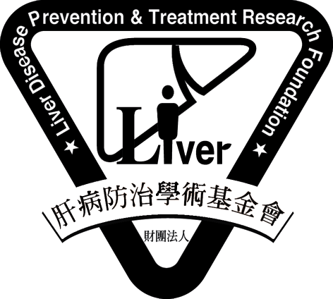
肝病防治學術基金會 關心您
財 團
法 人
活動諮詢專線：0800-000-583

